Судебная система в Тюменской области: этапы становления и
современные суды.

Очередной открытый урок права прошёл не совсем обычно. Впервые школьники города Тобольска и Тобольского района были приглашены в здание, в котором располагаются мировые судьи города. Особенностью этого дома является то, что раньше он принадлежал купцу И.Н. Корнилову, здесь жил Д.И. Менделеев, в августе 1919 г. находился штаб 51-й дивизии под командованием В.К. Блюхера.
Открыла урок помощник председателя Тобольского городского суда С.Г. Гончарова. Светлана Геннадьевна подробно рассказала собравшимся об истории дома, о передаче его вдовой купца судебной власти Тобольской губернии. Разговор проходил в зале заседаний, где школьники могли увидеть стол судьи, адвоката, место обвиняемого. Прикосновении к истории вызывало ощущение присутствия в прошлом времени.
От имени организаторов выступил исполнительный директор Тюменской региональной общественной организации выпускников ТюмГУ В.В. Ивочкин. Валерий Викторович назвал партнёров программы, раскрыл цели и задачи проводимого мероприятия; рассказал о реализации Тюменским государственным университетом программы 5-100.
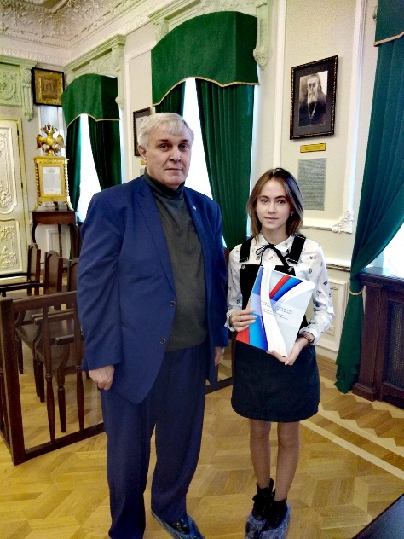
О качестве преподавания в ведущем ВУЗе региона говорит тот факт, что многие выпускники, после получения диплома, сделали успешную карьеру: за последние два года двое стали Министрами - В.В. Якушев, Министром строительства и ЖКХ Российской Федерации и В.Н. Фальков - Министром науки и высшего образования Российской Федерации. Не менее успешными можно назвать выпускников А.Ю. Некрасова, начальника Главного организационно-аналитического управления Генеральной прокуратуры Российской Федерации, В.Г. Тюлькова, начальника управления по надзору за исполнением законов на транспорте и в таможенной сфере Генеральной прокуратуры Российской Федерации, старшего помощника Генерального прокурора Российской, А.А. Кликушина, председателя Судебного состава Судебной коллегии по гражданским делам Верховного Суда Российской Федерации, Е.П. Стружака, Министра Правительства Москвы, руководителя Департамента труда и социальной защиты населения города Москвы, А.В. Моора, Губернатора Тюменской области, Н.М. Добрынина, Заслуженного юриста Российской Федерации, доктора юридических наук, профессора, президента ТРООВ ТюмГУ, 12 глав городов и районов юга области получили первое или второе высшее образование в ТюмГУ.
Выступающий проинформировал школьников, что 20 марта завершается приём работ на очередной конкурс «Как нам обустроить Россию? (посильные соображения)» и предложил ребятам присылать свои работы.
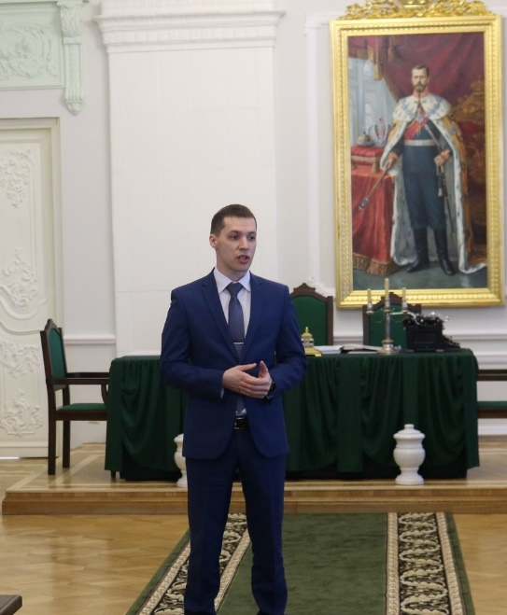
Продолжил урок заместитель председателя Тобольского городского суда А.С. Криванков. Андрей Сергеевич рассказал ребятам о практической работе судебного органа, о количестве федеральных и мировых судей в Тобольске и районе, какие дела они рассматривают, какие выносятся приговоры. Собравшиеся узнали, что раньше федеральные судьи проходили два этапа назначения: сначала они получали право осуществлять правосудие на 3 года, а потом – в случае добросовестного исполнения своих обязанностей - назначались бессрочно. В настоящее время судьи федеральных судов не ограничены определенным сроком.
Мировые судьи назначаются Тюменской областной Думой первый раз на три года. При повторном и последующих назначениях на должность мировой судья назначается на десять лет.
Затем школьники продолжили экскурсию по зданию, увидели кабинет, где заседает мировой судья, зал заседаний, в котором рассматриваются судебные дела.
Нынешняя форма проведения урока права была использована организаторами впервые, но она показала, что подобный формат необходимо продолжать и, хотя вопросов прозвучало мало, было заметно, что ребятам было интересно на практике соприкоснуться с работой мирового судьи и судебной системы в целом.
